# 论坛模块设计架构案 V0.3

作者: 卢昶存，贾凯闻，李向杰，黄福鑫，何锐

[1]主页结构树图

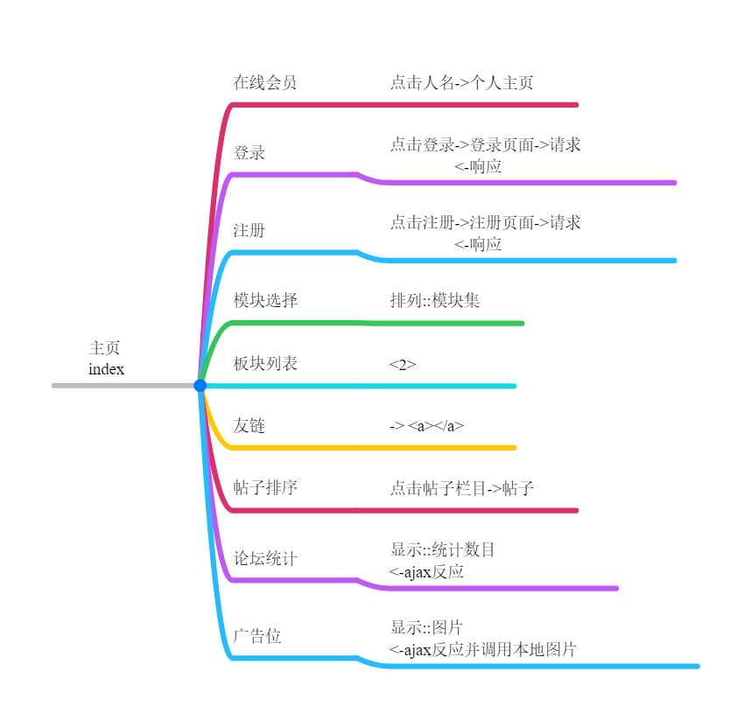

<1> 个人主页